Giải bài tập Hình Học lớp 11 Chương 3 Bài 1: Véc tơ trong không gian
I. KIẾN THỨC CƠ BẢN
1. Định nghĩa: Véctơ trong không gian là một đoạn thẳng có hướng. Kí hiệu chỉ véctơ có điểm đầu A, điểm cuối B. Véctơ còn đc kí hiệu là , , ,...
2. Các quy tắc về véctơ.
- Quy tắc 3 điểm: = + .
Hoặc: = - .
- Quy tắc hình bình hành: cho hình bình hành ABCD: = + .
- Quy tắc trung tuyến: AM là trung tuyến của tam giác ABC thì: = 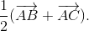
- Quy tắc trọng tâm: G là trọng tâm tam giác ABC thì: + + = .
- Quy tắc hình hộp: cho hình hộp ABCD.A'B'C'D' thì: + + = .
3. Sự đồng phẳng của các véctơ, điều kiện để ba véctơ đồng phẳng.
Định nghĩa: ba véctơ gọi là đồng phẳng nếu các giá của chúng cùng song song với một mặt phẳng.
Điều kiện để ba véctơ đồng phẳng:
Định lí 1: cho ba véc tơ , , , trong đó véctơ , không cùng phương. Điều kiện cần và đủ để ba véctơ , , đồng phẳng là có các số m, n sao cho = m + n. Hơn nữa các số m, n là duy nhất.
Định lí 2: nếu , , , là ba véctơ không đồng phẳng thì với mỗi véctơ ta tìm được các số m, n, p sao cho = m + n + p. Hơn nữa các số m, n, p là duy nhất.
II. HƯỚNG DẪN LÀM BÀI
1. Cho hình lăng trụ tứ giác: ABCD.A'B'C'D'. Mặt phẳng (P) cắt các cạnh bên AA', BB', CC', DD' lần lượt tại I, K, L, M. xét các véctơ có các điểm đầu là các điểm I, K, L, M và có các điểm cuối là các đỉnh của hình lăng trụ. hãy chỉ ra các véctơ:
a) Các véctơ cùng phương với ;
b) Các véctơ cùng hướng với ;
c) Các véctơ ngược hướng với .
Hướng dẫn.
a) Các véctơ cùng phương với là: , , , , , , .
b) Các véctơ cùng hướng với là: , , .
c) Các véctơ ngược hướng với là: , , , .
2. Cho hình hộp ABCD.A'B'C'D'. Chứng minh rằng:
a) + + = ;
b) - - = ;
c) + + + = .
Hướng dẫn.
a) + + = + + = ;
b) - - = + + = ;
c) + + + = + + + = .
3. Cho hình bình hành ABCD. Gọi S là một điểm nằm ngoài mặt phẳng chứa hình bình hành. chứng minh rằng: + = + .
Hướng dẫn.
Gọi O là tâm của hình bình hành ABCD. Khi đó:
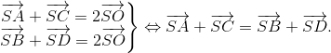
4. Cho hình tứ diện ABCD. Gọi M và N lần lượt là trủng điểm của AB và CD. Chứng minh rằng:
a) 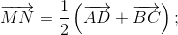
b) 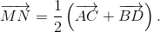
Hướng dẫn.
(Hình 33) 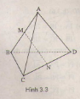
Cộng từng vế => điều cần chứng minh.
Câu b) tương tự câu a).
5. Cho hình tứ diện ABCD. Hãy xác định hai điểm E, F sao cho:
a)
b)
Hướng dẫn.
(H.3.4)
a) VỚI G là đỉnh của hình bình hành ABCD. Ta có:
E là đỉnh của hình bình hành ADEG.
b) Ta có F là đỉnh của hình bình hành ADGF.
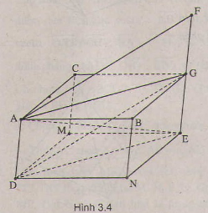
6. Cho hình tứ diện ABCD. Gọi G là trọng tâm tam giác ABC. Chứng minh rằng:
Hướng dẫn.
(H.3.5)
Vế trái =
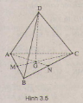
7. Gọi M và N lần lượt là trung điểm của các cạnh AC và BD của tứ diện ABCD. Gọi I là trung điểm của đoạn thẳng MN và P là một điểm bất kì trong không gian. Chứng minh rằng:
a)
b) 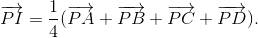
Hướng dẫn.
(H.3.6)
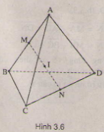
a)
Cộng từng vế ta được đpcm.
b)
Cộng từng vế ta được đpcm.
8. Cho hình lăng trụ tam giác ABC.A'B'C' có = , = , = . Hãy phân tích (hay biểu thị véctơ , qua các véctơ ,, .
Hướng dẫn.
(H.3.7)
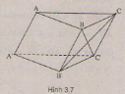
= + + = - - + .
= + + = - + + .
Nhận xét: ba véctơ ; ; ở trên gọi là bộ ba véctơ cơ sở )dùng để phân tích các véctơ khác).
9. Cho tam giác ABC. Lấy điểm S nằm ngoài mặt phẳng (ABC). Trên đoạn SA lấy điểm M sao cho = và trên đoạn BC lấy điểm N sao cho 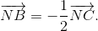 Chứng minh rằng ba véctơ , , đồng phẳng.
Hướng dẫn.
(H.3.8)
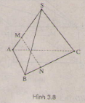
= + +
= 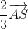 + + 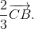 (1)
= + +
= 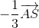 + + 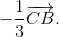 (2)
Nhân (2) với 2 rồi cộng với (1) ta được: = + 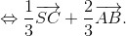
Vậy , , đồng phẳng.
10. Cho hình hộp ABCD.EFGH. Gọi K là giao điểm của AH và DE, I là giao điểm của BH và DF. Chứng minh ba véctơ , , đồng phẳng.
Hướng dẫn.
(H.3.9) Chứng minh giá của các véctơ , song song với mặt phẳng (ABCD) chứa véctơ . Từ đó suy ra ba véctơ đồng phẳng.
